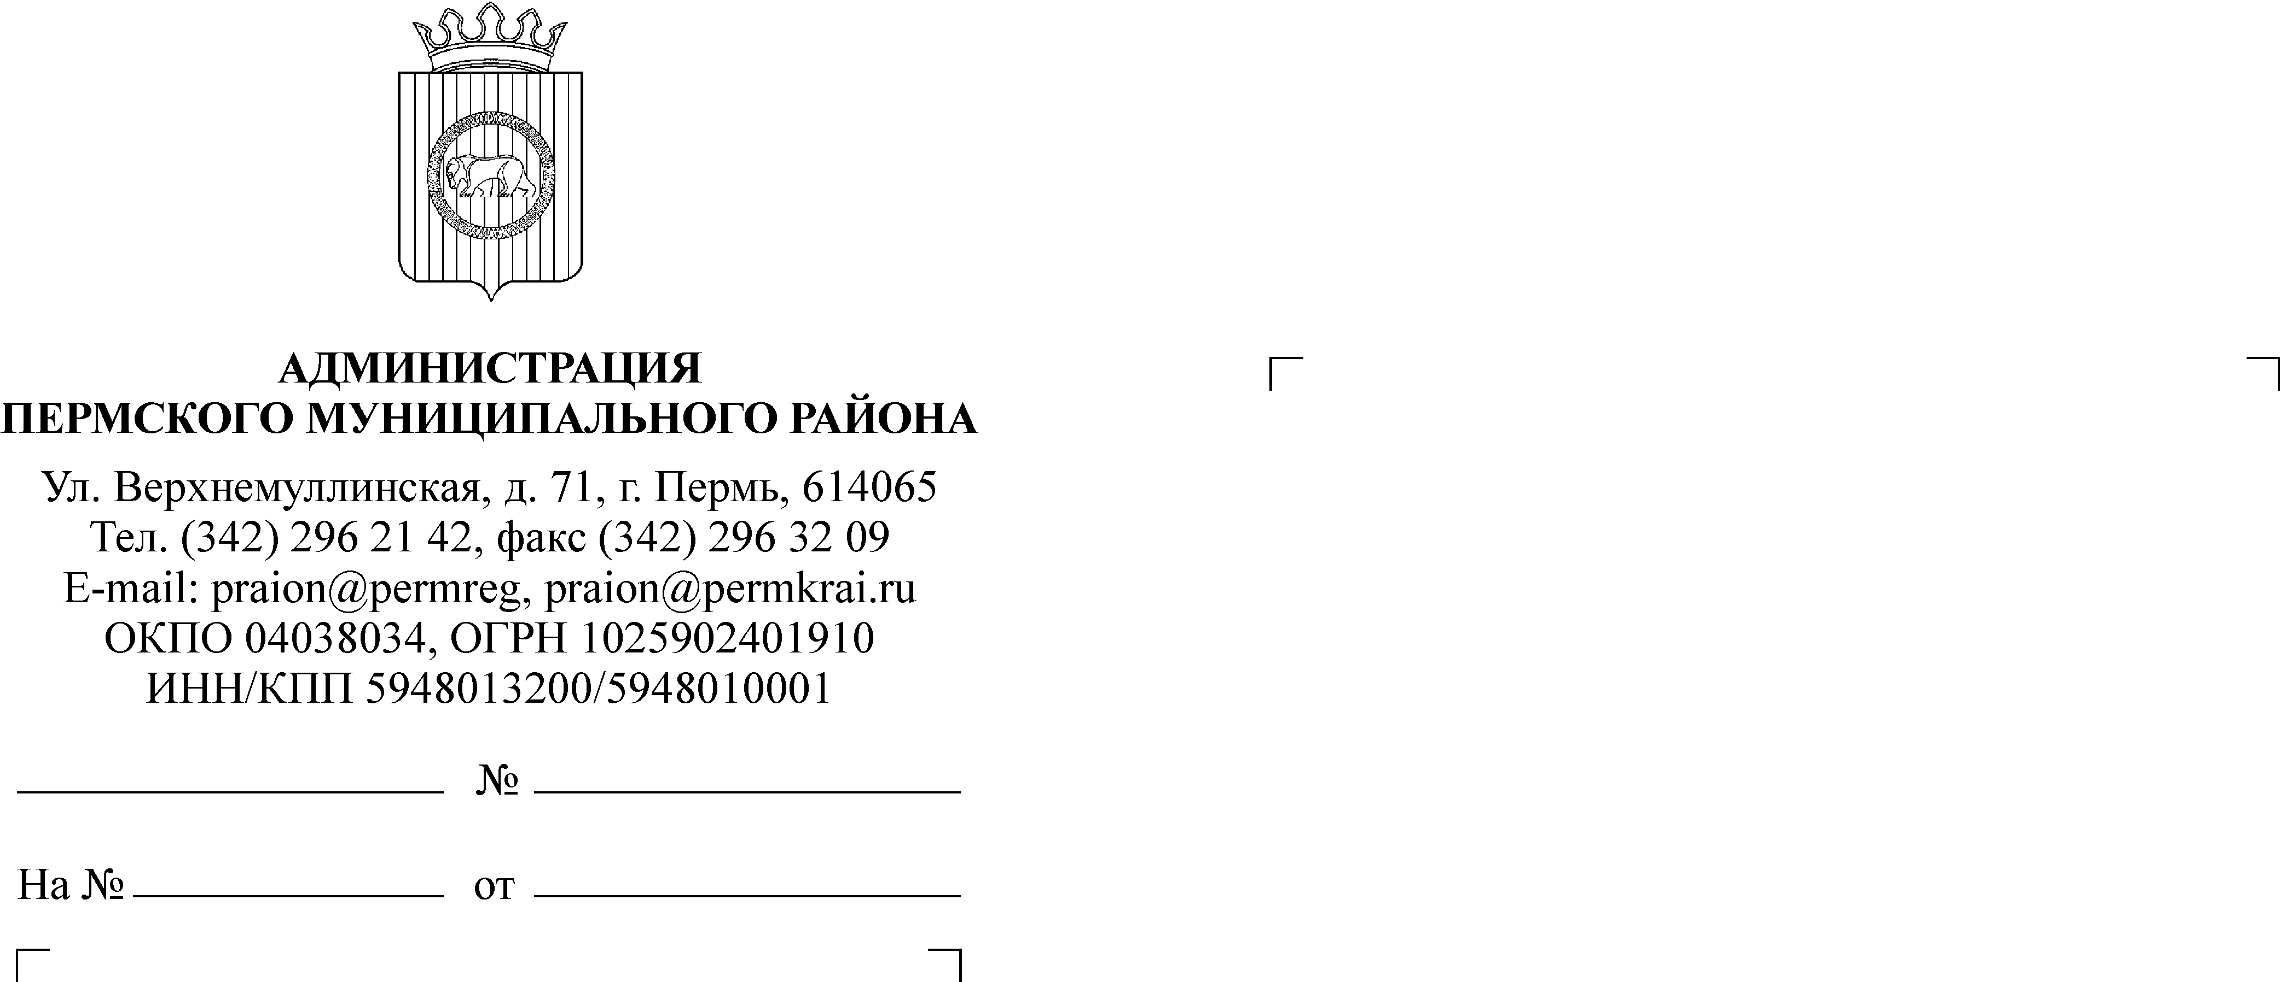
О представлении отчета об исполнении

Главе Пермского
муниципального района
А.П.Кузнецову
Н.В.Заякина
296 26 51
бюджета Пермского муниципального
района за 9 месяцев 2015 года

Уважаемый Александр Павлович!
В соответствии с пунктом 5 статьи 264.2 Бюджетного Кодекса РФ и частью 42 решения Земского Собрания от 26.09.2013 № 376 «Об утверждении Положения о бюджетном процессе в Пермском муниципальном районе» представляю материалы об исполнении бюджета Пермского муниципального района за 9 месяцев 2015 года.

Приложение:
- постановление администрации муниципального района от 23.10.2015 № 1355 «Об утверждении отчета об исполнении бюджета Пермского муниципального района за 9 месяцев 2015 года» на 10 л. в 1 экз.;
- пояснительная записка на 13 л. в 1 экз.;
- отчет о состоянии контрольно-ревизионной работы в Пермском муниципальном районе за 9 месяцев 2015 года на 7 л. в 1 экз.

Глава администрации
муниципального района В. Ю. Цветов

